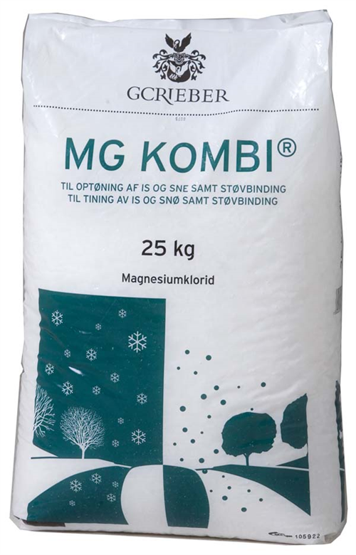

MG Kombi flager 25 kg
Varenr: 303020
Varekategori: Tømiddel

Beskrivelse
MG KOMBI flager er et miljøvenligt produkt og et alternativ til traditionelt vejsalt pga. et væsentligt mindre indhold af klorid, som derved reducere risikoen for korrosionsskader sammenlignet med salt.
MG KOMBI flager er samtidigt mere skånsomt overfor belægninger, betonoverflader mm. og kan med fordel anvendes på områder hvor der færdes husdyr, da det er blidere ved dyrenes trædepuder og poter.
Produktet virker helt ned til -25 grader C og er et effektivt tømiddel til is og sne bekæmpelse.
MG KOMBI flager er hygroskopisk ( vandsugende ) og kan derfor anvendes til støvbinding, med en egenskab der giver en hurtig og varig støvdæmpende effekt.
Særdeles effektivt og hurtigtvirkende tømiddel og støvbinder til bla. grusveje, parkeringspladser, campingpladser og lign.
Speccifikation:
Magnesiumklorid ( MgCl2 ) 47,0 %
Calciumklorid ( CaCl2 ) 2,1 %
Kaliumklorid ( KCl ) 0,2 %
Natriumklorid ( NaCl ) 0,5 %
Magnesiumsulfat ( MgSO4 ) 0,1 %
Calciumsulfat ( CaSO4 ) 0,02 %
Jern ( Fe ) 10 mg/kg
Vand ( H2O ) Resten op til 100 %
Skal opbevares tørt
Emballage: 25 kg sække

